名字 ：
班级 ：

脱鞋子
Take of shoes

妹妹不会脱鞋子 ：My little sister won't take off her shoes.

妹
妹
妹

妹
妹
妹

不
不
不

会
会
会

脱
脱
脱

鞋
鞋
鞋

子
子
子

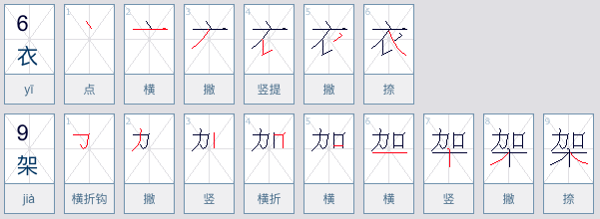

衣
衣
衣

架
架
架

